Instrukcja przedłużania terminu zwrotu książek przez Internet (prolongata)

Usługa dotycząca przedłużania terminu zwrotu książek przez Internet (tj. prolongata) dotyczy książek wypożyczonych w Centrum Obsługi Czytelników Miejskiej Biblioteki Publicznej w Siedlcach. Książki można prolongować najpóźniej dzień przed końcem terminu zwrotu, tylko wtedy jeżeli nie zostały zamówione przez innego Czytelnika i nie mamy przetrzymanych książek na koncie.
Chcąc skorzystać z usługi należy wejść na stronę Biblioteki www.mbp.siedlce.pl/katalog i zalogować się na swoim koncie. Po zalogowaniu klikamy Moje Konto.
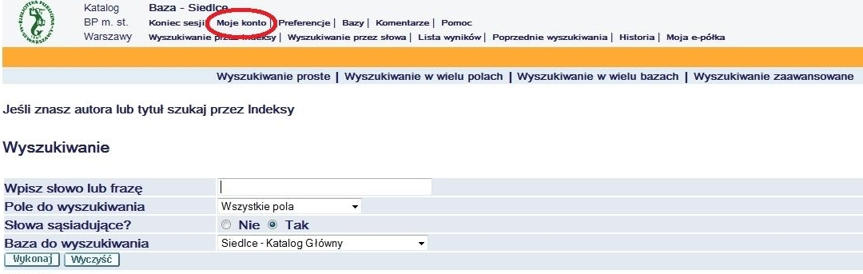

Wchodzimy w listę wypożyczonych książek klikając na liczbę znajdującą się w wierszu Wypożyczenia.
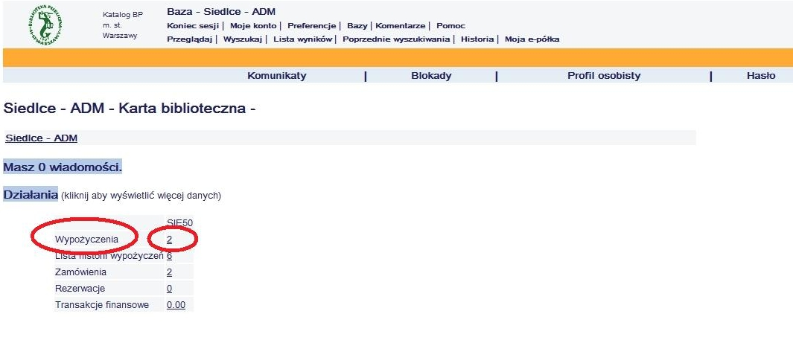

Następnie klikamy na numer książki, której termin chcemy przedłużyć.
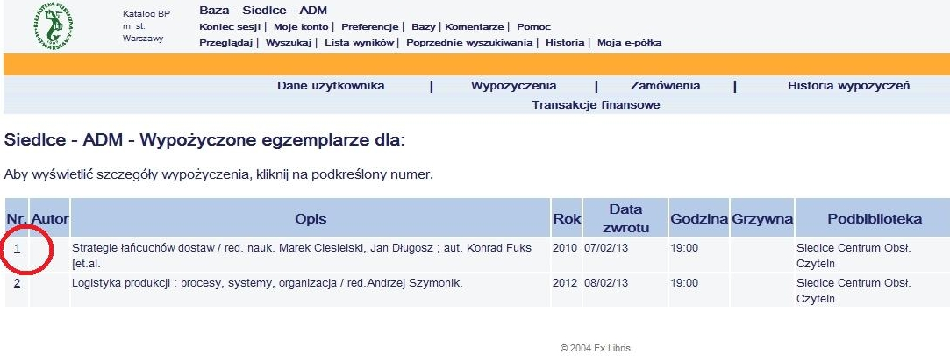

Otworzy nam się strona, na której znajdują się informacje o dacie wypożyczenia i terminie zwrotu danej książki. Pod wskazanymi datami znajduje się napis Przedłuż, który należy kliknąć, aby skorzystać z usługi.
